Trámite de cuenta en Comunidad UNAM
En un navegador ir a la siguiente URL
http://www.comunidad.unam.mx/
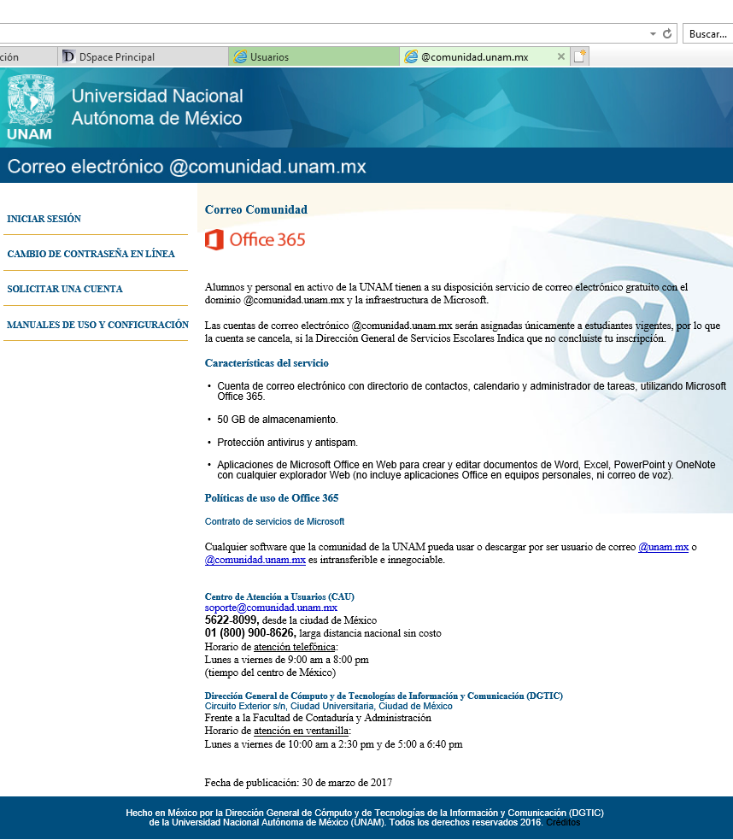
Seleccionar la liga

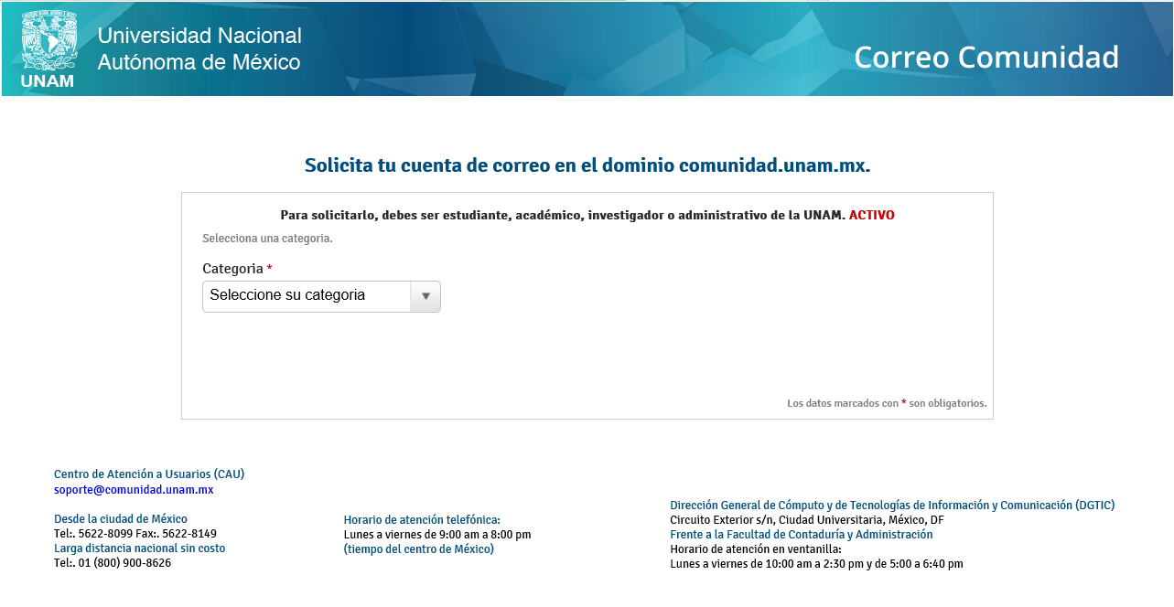
Seleccionar Categoría
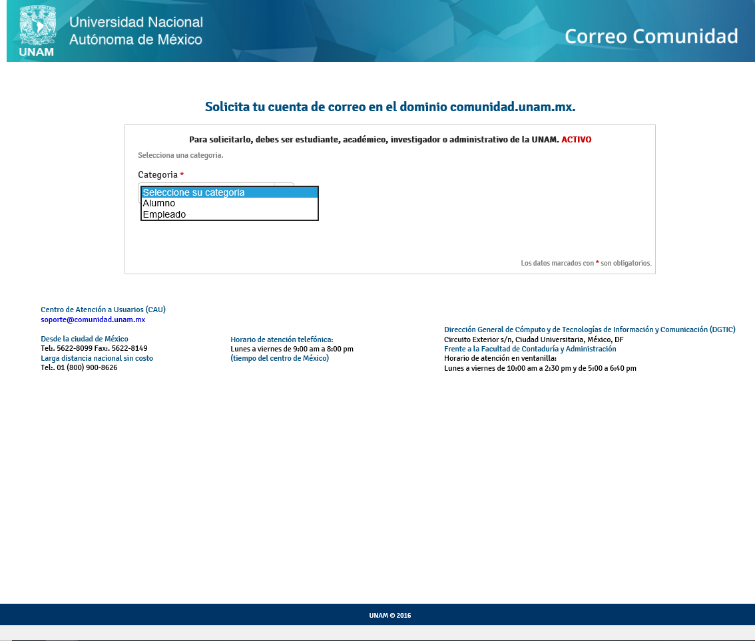
Seleccionar Alumno o Empleado

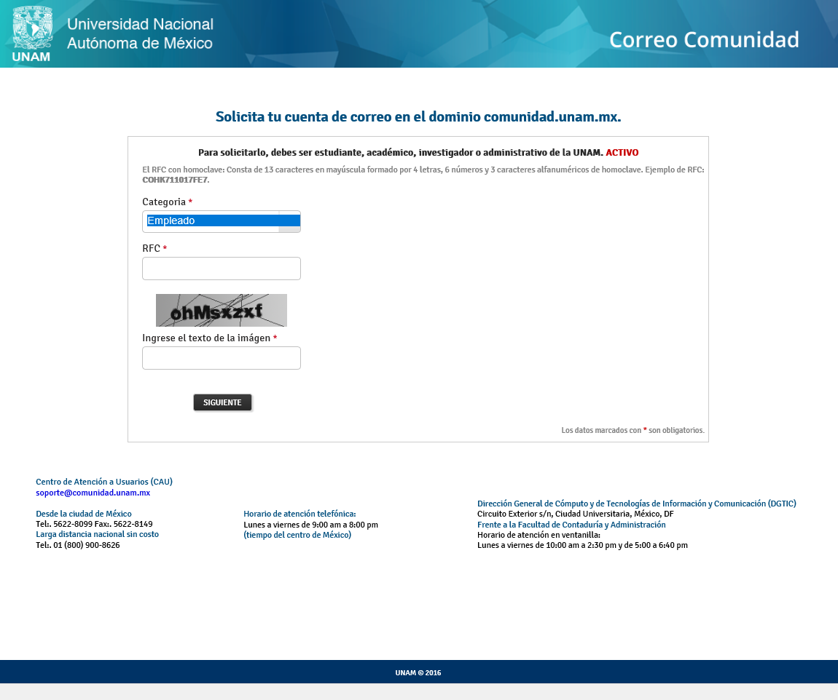
El sistema te solicitara RFC con homoclave
LOCH661017FE7
El sistema además te pedirá el texto de la imagen
ohMsxzxf
dar clic en

El sistema te solicitara usuario, password y nuevamente password

En caso de cometer un error en el RFC el sistema te envía la siguiente pantalla
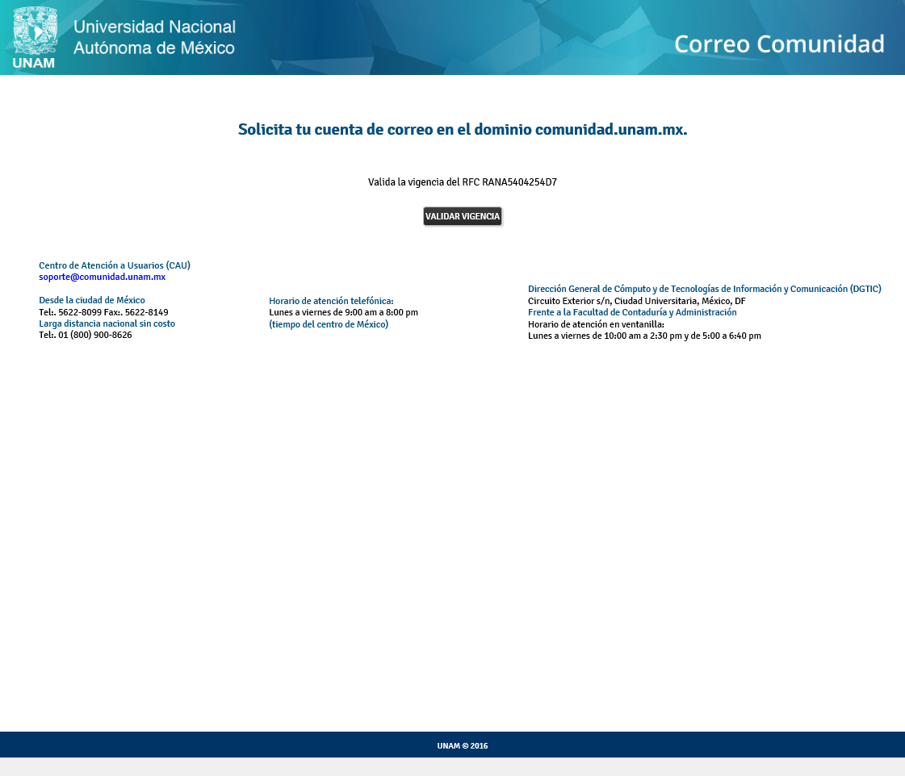

Y si validas la vigencia te envía la siguiente pantalla
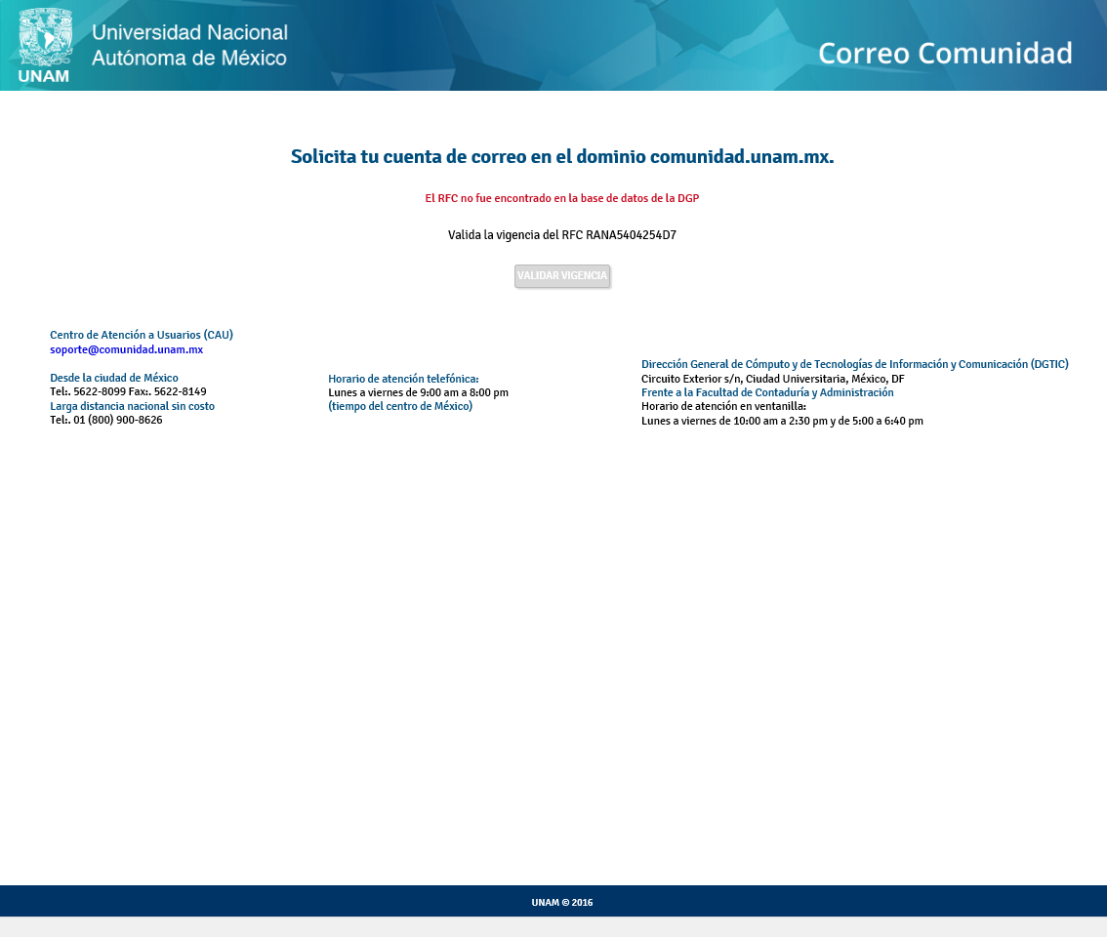
En caso de existir una cuenta ligada al RFC solicitado, el sistema te envía la siguiente pantalla
